https://vk.com/away.php?to=https%3A%2F%2Fmir76.ru%2Fnews%2Fyaroslavskie-studenty-letom-stanut-volonterami-finansovogo-prosvescheniya-banka-rossii%2F&cc_key=
https://vk.com/away.php?to=http%3A%2F%2Fyar.mk.ru%2Feconomics%2F2018%2F05%2F29%2Fyaroslavskie-studenty-letom-stanut-volonterami-finansovogo-prosveshheniya-banka-rossii.html&cc_key=

Ярославские студенты летом станут волонтерами финансового просвещения Банка России
вчера в 09:23, просмотров: 373
Соглашение о сотрудничестве в реализации программ Банка России, направленных на повышение финансовой грамотности студентов и школьников, подписали 25 мая 2018 года директор Ярославского промышленно-экономического колледжа им. Н.П. Пастухова Вячеслав Лобов и управляющий Отделением Ярославль ГУ Банка России по Центральному федеральному округу Владимир Алексеев.
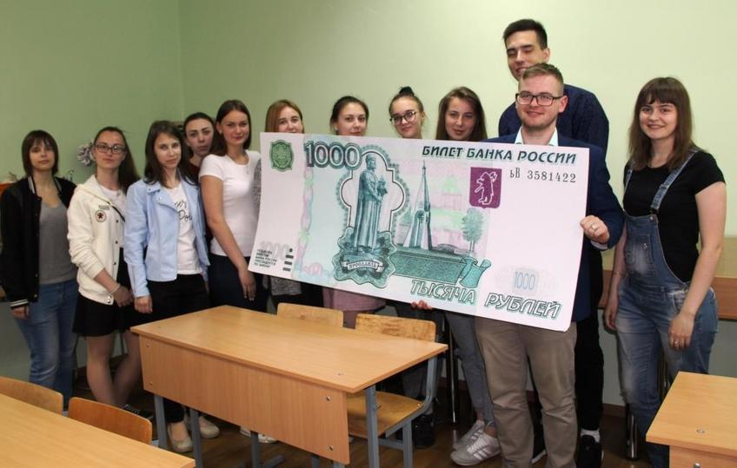
Фото Банка России
После подписания соглашения в торжественной обстановке управляющий передал колледжу двухтомник «История Банка России». По словам директора учебного заведения, книги займут достойное место в студенческой библиотеке – промышленно-экономический колледж готовит специалистов среднего звена базовой и углубленной подготовки, в том числе по специальности «банковское дело».
Одна из задач подписанного соглашения – подготовка волонтеров финансового просвещения Банка России, которыми студенты и преподаватели промышленно-экономического колледжа станут уже в июне. Вместе с представителями Отделениями Ярославль они будут проводить викторины и конкурсы в школьных детских лагерях, участвовать в интерактивных играх. Первая встреча со школьниками пройдет 8 июня в школе №87 г. Ярославля, где более 130 школьников 3-4 классов будут искать «клад» при помощи подсказок и вопросов волонтеров финансового просвещения. На очереди еще несколько лагерей при школах, а осенью студенты колледжа планируют принять участие в традиционном Дне открытых дверей Банка России в Отделении Ярославль.

Ярославские студенты летом станут волонтерами финансового просвещения Банка России
12:26 ©

Соглашение о сотрудничестве в реализации программ Банка России, направленных на повышение финансовой грамотности студентов и школьников, подписали 25 мая 2018 года директор Ярославского промышленно-экономического колледжа им. Н.П. Пастухова Вячеслав Лобов и управляющий Отделением Ярославль ГУ Банка России по Центральному федеральному округу Владимир Алексеев.
После подписания соглашения в торжественной обстановке управляющий передал колледжу двухтомник «История Банка России». По словам директора учебного заведения, книги займут достойное место в студенческой библиотеке – промышленно- экономический колледж готовит специалистов среднего звена базовой и углубленной подготовки, в том числе по специальности «банковское дело».
Одна из задач подписанного соглашения – подготовка волонтеров финансового просвещения Банка России, которыми студенты и преподаватели промышленно- экономического колледжа станут уже в июне. Вместе с представителями Отделениями Ярославль они будут проводить викторины и конкурсы в школьных детских лагерях, участвовать в интерактивных играх. Первая встреча со школьниками пройдет 8 июня в школе №87 г. Ярославля, где более 130 школьников 3-4 классов будут искать «клад» при помощи подсказок и вопросов волонтеров финансового просвещения. На очереди еще несколько лагерей при школах, а осенью студенты колледжа планируют принять участие в традиционном Дне открытых дверей Банка России в Отделении Ярославль.

